DBAMY O CZYSTOŚĆ – MYCIE RĄK

Witam Was. Przypomnimy sobie, jak prawidłowo myć ręce I dlaczego jest to tak ważne – szczególnie teraz, kiedy mamy czas pandemii.

Brudne ręce są przyczyną licznych chorób, a w niektórych regionach świata nawet śmierci. Wystarczy odruchowo dotknąć nieumytymi rękami okolic oczu, nosa czy ust i jesteśmy narażeni na ogromne ryzyko infekcji.

Jak myć ręce? Podstawowe zasady:
- myj ręce ok. 30 sekund
- rozpocznij od zmoczenia rąk wodą
- nabierz tyle mydła, aby pokryły całą powierzchnię dłoni
- dokładnie rozprowadź mydło po powierzchni pocierając o siebie rozprostowane dłonie
- pamiętaj o dokładnym umyciu przestrzeni między palcami, grzbietów palców oraz okolic kciuków
- na koniec dokładnie opłucz ręce wodą i wytrzyj ręce do sucha jednorazowym ręcznikiem
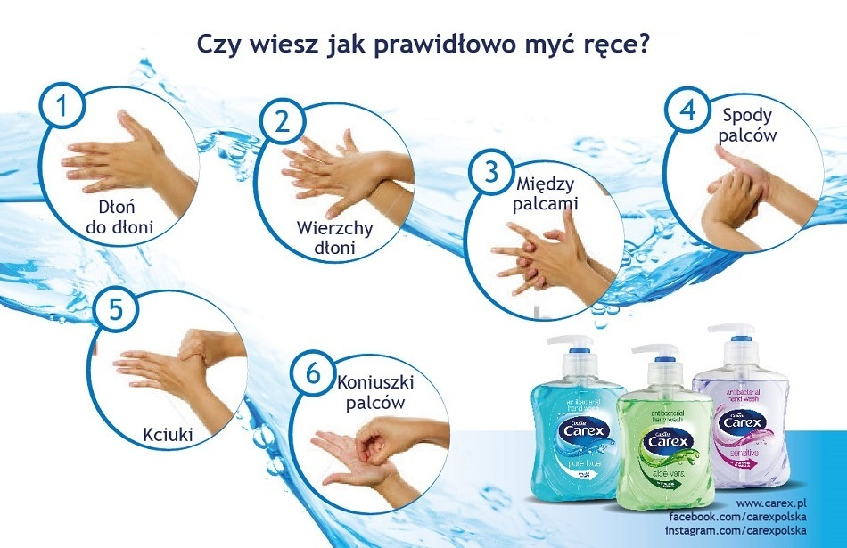

Przypominam również, kiedy koniecznie musimy pamiętać o umyciu rąk:

Pozdrawiam Monika Kozek 26.05.

